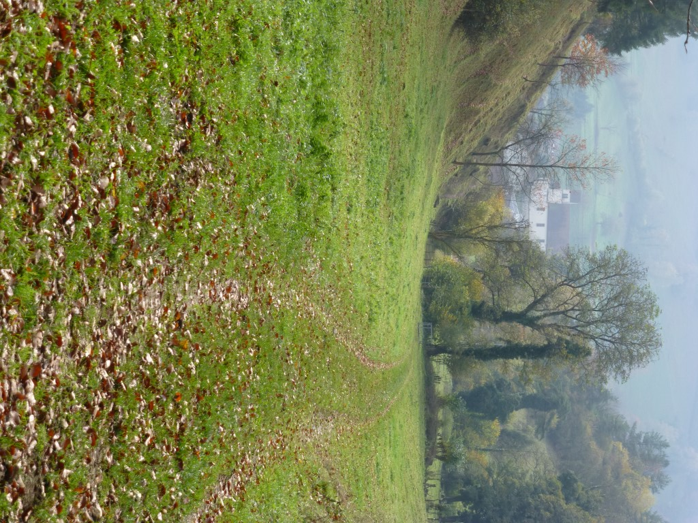 | 77.167 Chälengrabenbach, eingedolter Abschnitt direkt unterhalb des Einlaufbauwerks

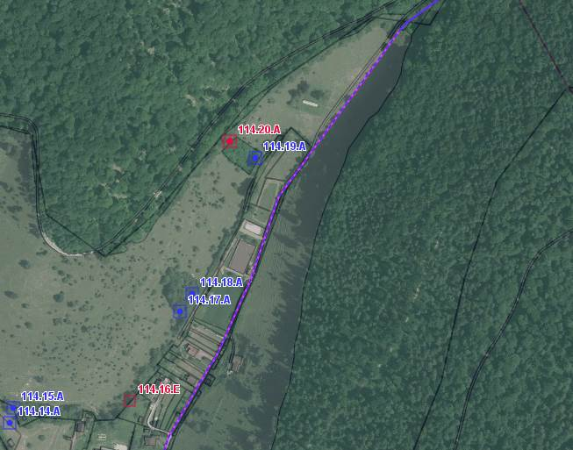
77.167 Chälengrabenbach, eingedolter Abschnitt
Wasserfassungen Chälen
Einlaufbauwerk

